
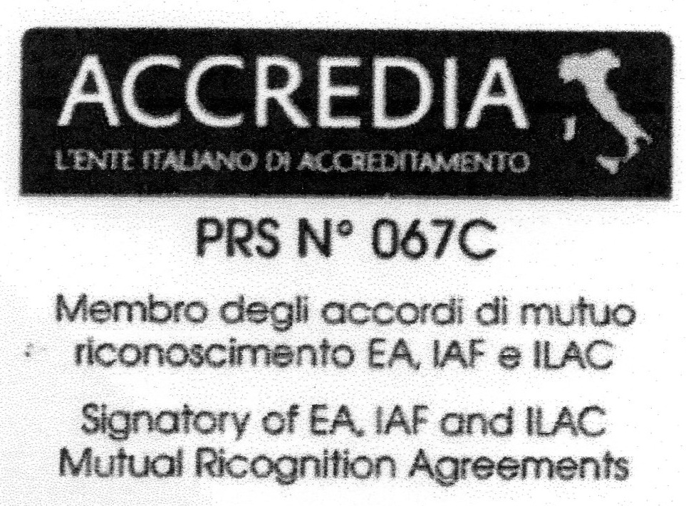

NORMA UNI CEI ISO/IEC 17024

CERTIFICATO DI COORDSPP N. 094/2003

SERVIZIO DI PREVENZIONE E PROTEZIONE

c.a. DIRIGENTE SCOLASTICO
DSGA
VICARIO
RLS

OGGETTO: Simulazione evacuazione

La prova di evacuazione in caso di emergenza incendio, deve essere svolta nella situazione in cui la scuola si trova in quel momento senza preavviso.
La simulazione non può tenere conto delle problematiche presenti a scuola quel giorno : presenza di revisori dei conti, impegni di segreteria, gite scolastiche, compiti in classe, etc… .
In qualunque situazione si trovi la scuola , tutto il personale presente : alunni, docenti, personale di segreteria, genitori, ditte esterne, etc… devono abbandonare l’edificio immediatamente, seguendo le procedure di emergenza e dirigersi verso il luogo sicuro.
Per tali ragioni non si indica il giorno in cui avverrà la simulazione, non si specifica l’ora.
I docenti, preventivamente , ai sensi dell’art. 36, comma 1, lettera b) del D.Lgs. 81/08 sono tenuti a leggere le istruzioni riportate nelle procedure (nr. 6 fogli), verificare se sono affisse nelle aule e firmare la loro presa visione.
Prima dell’inizio della simulazione dovranno essere visionati dal nostro tecnico:
- i fogli (di cui si allega un fac-simile) firmati da ogni Coordinatore di classe;
- l’elenco delle firme dei docenti, per presa visione delle procedure.

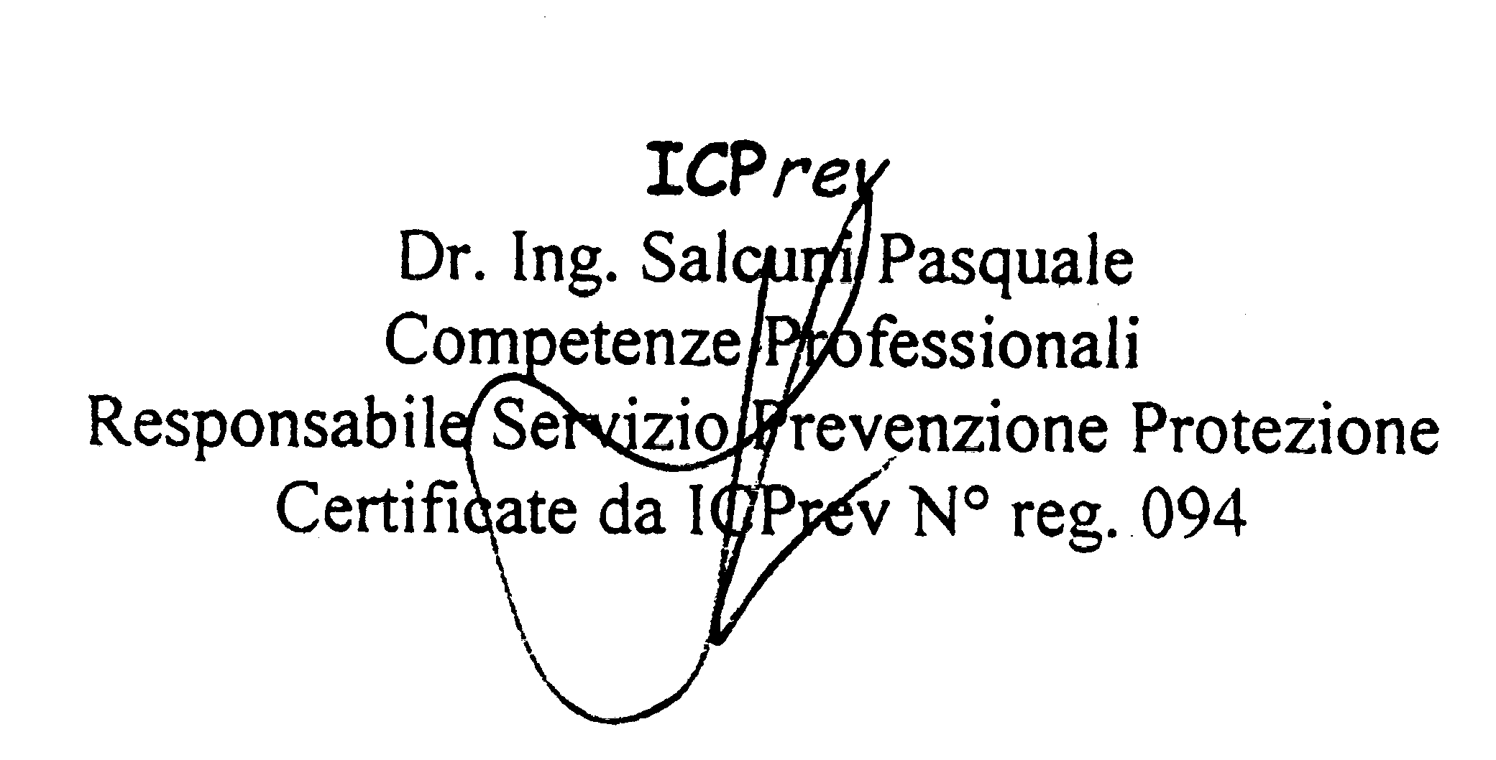

SALCUNI s.a.s. dell’ing. Pasquale Salcuni – via Santa Chiara, 18 - 71043 Manfredonia (FG) - Tel. 0884 512911 – Fax 0884 515364
PEC: salcuni.sas@pec.it mail: salcuni.sas@alice.it - C.F./P.I./Reg. Imp.: 03163750718

